Вирусный клещевой энцефалит
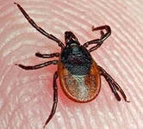
Вирусный клещевой энцефалит – вирусное, природно-очаговое заболевание с преимущественным поражением центральной нервной системы и трансмиссивным путем передачи.
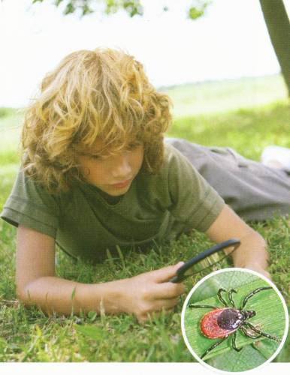
Резервуаром и источником возбудителя являются более 130 видов теплокровных диких и домашних животных и птиц восприимчивы к возбудителю, однако основным видом, поддерживающим существование вируса в природе, являются иксодовые клещи. Больной человек может представлять эпидемиологическую опасность при наличии у него виремии (т.е. вирус циркулирует в крови).
Эндемичные территории по вирусному клещевому энцефалиту: Центральный, Приволжский, Дальневосточный, Северо-Западный, Уральский, Сибирский федеральные округа. Территория Южного федерального округа не является эндемичной для данной инфекции, но по результатам лабораторных исследований членистоногих, имеющих медицинское значение были выделены положительные пробы в г. Ростове-на-Дону, Зерноградском, Дубовском, Аксайском районах.
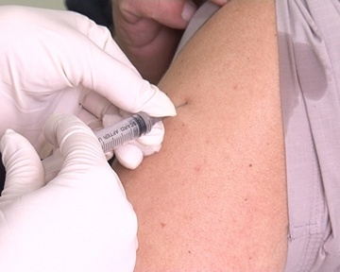
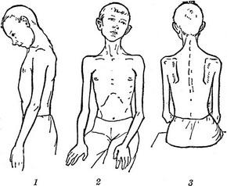
Естественная восприимчивость людей к вирусному клещевому энцефалиту высокая. Перенесенное заболевание оставляет напряженный постинфекционный иммунитет. Инкубационный период от 8 до 23 дней, иногда до 60, но чаще 10-14 дней. Заболевание начинается остро, появляется озноб, температура тела повышается до 38-39⁰ С. Длительность лихорадки от 2 до 14 дней. С первого дня отмечаются головная боль, разбитость и тошнота, рвота, нарушение сна. Развиваются вялые параличи и парезы шейно-плечевой мускулатуры. Летальность от 5-10%.
Личная профилактика сводится к защите от нападения клещей путем использования защитой одежды, репеллентов. Для специфической профилактической вакцинации против вирусного клещевого энцефалита применяют инактивированную культуральную вакцину, которую используют по эпидемиологическим показаниям для иммунизации контингентов, проживающих на территориях вблизи природных очагов. В случае присасывания клеща невакцинированным лицам с профилактической целью вводят специфический гамма-глобулин.

ФБУЗ «Центр гигиены и эпидемиологии в Ростовской области»

